Bilan sanitaire d’orientation – Enfant mineur

Egészségügyi jelentés - Gyermek

Code du centre | N° d’ordre
Központ kódja Sorszám

N° dossier de l’enfant : __/__/ - __/__/__/ __/__/__/
A gyermek karton sz. Départt - 1^{ères} lettres du centre
Kezdet– Első betű a közepétől

N° d’ordre des dossiers : de la mère : __/__/__/ du père : __/__/__/
Kartonszám anya apa

Reporter ces numéros page suivante
Írja fel a számot a másik oldalra is

Nom (majuscules) : ……………………………………………………………………………………………………….
Vezetéknév (nagybetűvel )

Prénom (majuscules) : ………………………………………………………………………………………………….
Keresztnév (nagybetűvel)

Nom des parents si différent (majuscules) : ……………………………………………………………………
A szülők neve, amennyiben különbözik (nagybetűvel)

Nom de l’infirmier(e) : ____________________________________________________
Egészségügyi nővér/technikus neve
Opérateur : □ Samusocial □ Croix Rouge Française
Működtető Samusocial Francia Vöröskereszt

Nom du centre (ville/département) : _________________________________________
Egészségügyi központ neve (város/megye)

Date de la rencontre : __/__/ __/__/ __/__/__/__/
Keltezés

Reporter la date page suivante
Ismételje meg a másik oldalon is

 | A – Repères|Alapvető információk |  |  |  |  |  |  |  |  |  |  |  |  |  |  |  |  |  |  |  |  | Réservé au
 |  |  |  |  |  |  |  |  |  |  |  |  |  |  |  |  |  |  |  |  |  | codage
 | Reporter les N° figurant sur la page de garde : Code du centre : |  |  |  |  |  |  |  |  |  |  |  |  | __/__/ __/__/__/ |  |  |  |  |  |  |  | NE PAS
 |  |  |  |  |  |  |  |  |  |  |  |  |  |  |  |  |  |  |  |  |  | REMPLIR
 | Ismételten írja fel a számot. Központ kódja
 | N° d’ordre : de l’enfant : __/__/__/  A gyermek sorszáma |  |  |  | de la mère  anyáé |  |  |  |  |  | __/__/__/ |  |  |  | du père  apáé |  |  |  | __/__/__/ |  |  | Kódok számára  NE TÖLTSE KI
 | A1 Date de la rencontre/  Feljegyzés keltezése: |  | __/__/ __/__/ |  |  |  | __/__/__/__/
 | A2 sexe/nem : | □ F/F □ H/N |  |  |  |  |  |  |  |  |  |  |  |  |  |  |  |  |  |  |  | A2 |__|
 | A3 date de naissance /születés ideje__/__/__/__/__/__/__/__/  A4 Pays de naissance/ország : …………………………………………………………………………………… |  |  |  |  |  |  |  |  |  |  |  |  |  |  |  |  |  |  |  |  | A4 |__|
B - Etat de santé/
Egészségügyi állapot
B1 A quand remonte pour cet enfant la dernière visite chez un médecin (centre de soins)?
Mikor járt a gyermek utoljára orvosnál (egészségügyi központban)?
 | □ < 1 mois  < 1 hónap | □ 3 à 6 mois  3 - 6 hónap |  | □ 6 à 12 mois  6 - 12 hónap |  |  | □ 1 à 2 ans  12 - 24 hónap |  |  |  |  |  |  |  |  |  | □ Ne sait plus  Nem emlékszik |  |  |  |  | B1 |__|
 | B2 A-t-il une maladie ou un problème de santé en cours/  Jelenleg beteg-e?  Si oui lequel/ha igen, milyen megbetegedés............................................................................................. |  |  |  |  |  |  |  |  |  |  |  |  | □Oui/Igen □ Non  /Nem |  |  |  |  |  |  |  | B2 |__|
 | B3 Problème|Betegség 1 : …………………………………………………………………………….......................... |  |  |  |  |  |  |  |  |  |  |  |  |  |  |  |  |  |  |  |  | B3
 |  |  |  |  |  |  |  |  |  |  |  |  |  |  |  |  |  |  |  |  |  | |__|__|__
 | …………………………………………………………………………………………………………………………………………… |  |  |  |  |  |  |  |  |  |  |  |  |  |  |  |  |  |  |  |  | B3a |__|
 | A-t-il un traitement/ Előírtak –e terápiát □ Oui/ Igen □Non/Nem |  |  |  |  | Si oui, lequel/ha igen, milyet? : ……………………………………………………… |  |  |  |  |  |  |  |  |  |  |  |  |  |  |  | B3b |__|__|
 |  |  |  |  |  |  |  |  |  |  |  |  |  |  |  |  |  |  |  |  |  | B3c |__|
 | Est-il en rupture de médicament/ Megszakította-e a kezelést?  □ Oui/Igen □ Non/Nem |  |  |  | Si oui, depuis quand\ Ha igen, mióta ? : ………………………………............................. |  |  |  |  |  |  |  |  |  |  |  |  |  |  |  |  | B3d |__|
 |  |  |  |  |  |  |  |  |  |  |  |  |  |  |  |  |  |  |  |  |  | B4
 | B4 Problème| Betegség 2 : ………………………………………………………………………………………………… |  |  |  |  |  |  |  |  |  |  |  |  |  |  |  |  |  |  |  |  | |__|__|__|
 | ……………………………………………………………………………………………………………………………………………… |  |  |  |  |  |  |  |  |  |  |  |  |  |  |  |  |  |  |  |  | B4a |__|
 |  |  |  |  |  |  |  |  |  |  |  |  |  |  |  |  |  |  |  |  |  | B4b |__|__|
 | A-t-il un traitement ?/ Előírtak –e terápiát □ Oui/yes |  |  | □ Non/no |  |  |  |  | Si oui, lequel/ ha igen, milyet? :... ... ... ... …………………… |  |  |  |  |  |  |  |  |  |  |  |  | B4c |__|
 | Est-il en rupture de médicament ?/ Megszakította-e a kezelést?  □ Oui /Igen □ Non/Nem |  |  |  | Si oui, depuis quand ? / \ Ha igen, mióta ………………………………. |  |  |  |  |  |  |  |  |  |  |  |  |  |  |  |  | B4d |__|
 | B5 Autres symptômes ou plaintes, préciser/Más tünetek és jelek, megadni: |  |  |  |  |  |  |  |  |  |  |  |  |  |  |  |  |  |  |  |  | B5b
 | ……………………………………………………………………………………………………………………………………………… |  |  |  |  |  |  |  |  |  |  |  |  |  |  |  |  |  |  |  |  | |__|__|__|
 | B6 Qui a répondu aux questions ci-dessus|  Ki válaszolt a kérdésekre ? |  |  |  |  |  | □ la mère  az anya |  |  |  |  | □ le père  az apa |  |  | □ l’enfant  a gyermek |  |  |  |  |  |  | B6 |__|
 | Mesures physiques et biologiques Ne remplir que si suspicion d’un problème de santé en cours  Fizikai és biológiai mérőszámok (Ne töltse ki, kivéve ha jelenleg fennálló megbetegedésről van szó) |  |  |  |  |  |  |  |  |  |  |  |  |  |  |  |  |  |  |  |  | Ne pas coder
 | Température (°C) : __/__/,__/  Hőmérséklet |  |  |  |  |  |  |  |  | Hémoglobinémie : __/__/ Hemoglobinémia
 | Glycémie capillaire (Hémoglucotest) : __/, __/ g/l  Vércukor |  |  |  |  |  |  |  |  |  |  | A jeun /gyors  □ Oui/Igen □ non/Nem |  |  |  |  |  |  |  |  |  | Ne töltse ki
Délai en heures après repas : ………..
az étkezés utáni órában
Version en test 12 novembre 2015
Próbaverzió, 2015 november 12.

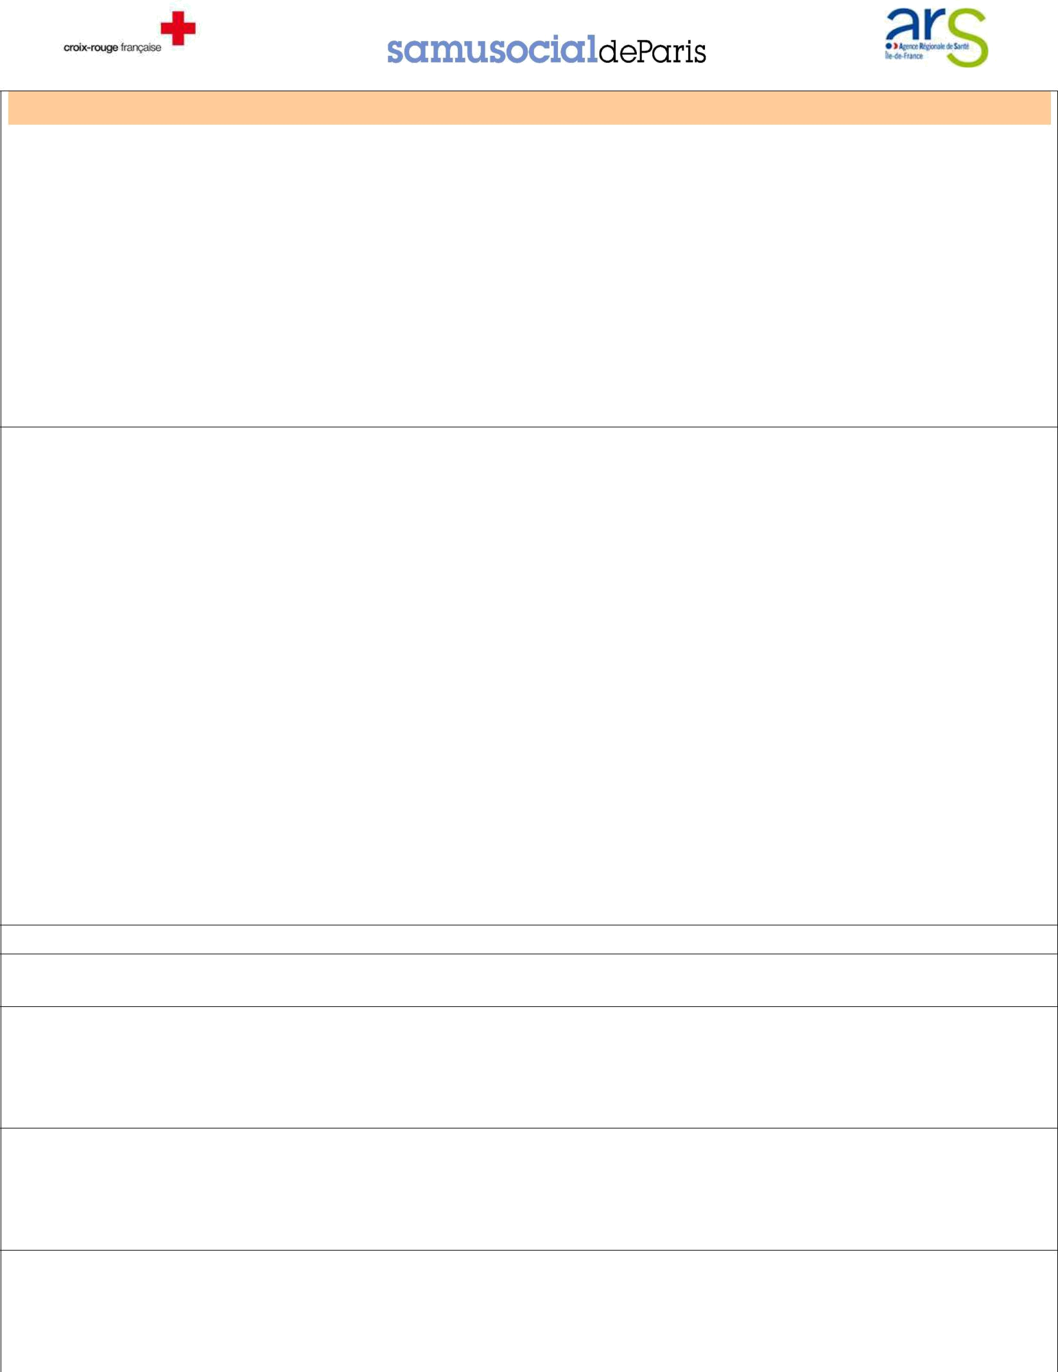
Observations/ Megfigyelések

C – Orientation (systématique : cocher au moins une des 4 cases)
Orientáció (rendszerszerűen : legalább egyet kitölteni a négyből)

 |  | C1 |  | C2 |  | C3 |  | C4 |  |  | C1 |__|
 |  | Urgences Hospitalières  Sürgős kórházi ellátás |  | Psycho/  Pszichiátria |  | PMI/  védőnői |  | PASS pédiatrique  Pediátriai stacionárius kezelés
 |  |  |  |  |  |  |  |  |  |  | C2 | |__|
 | En urgence/sürgős | □ lieu /hely: |  |  |  |  |  |  |  |  | C2a |__|
 |  | ……………………………. |  |  |  |  |  |  |  |  | C3 | |__|
 |  |  |  |  |  |  |  |  |  |  | C3a |__|
Dans la semaine/
hét közben
 | Dans la semaine/  hét közben |  |  | □ |  | □ |  | □
 |  |  |  |  |  |  |  |  |  |  | C4 | |__|
 | Les parents sont-ils d’accord pour que nous |  |  | □ Oui/Igen |  | □ Oui/ Igen |  | □ Oui/ Igen
 |  |  |  | □ Oui/Igen |  | □ Oui/ Igen |  | □ Oui/ Igen |  |  | C4a |__|
 |  | prenions le RV ?  A szülők beleegyeztek –e a vizsgálatba |  | □ Non/Nem |  | □ Non/Nem |  | □ Non/Nem

Si désaccord : demander aux parents d’y réfléchir => les revoir avec l’IDE coordinatrice/
Ha nem értenek egyet : kérje meg őket, hogy gondoloják át => találkozzon a koordinátorral :
C5 |__|

C5 Conclusion finale/Végkövetkeztetés : ……………………………………………………………………………………………

SUIVI PREVU/ FELÜLVIZSGÁLAT

KVALIFIKÁCIÓ LIEU/HELY DATE/IDŐ NOM/NÉV COMMENTAIRE/MEGJEGYZÉSEK

